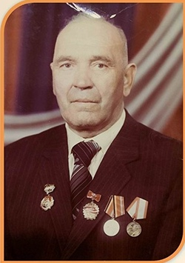
Зарипов Вагиз Зарипович (20.01.1924г. -03.03.1999г.)
⠀
20 января 1924г. в деревне Куктау Сармановского района Татарстана, в семье Зарипова Зарифа, родился долгожданный первый сын. ⠀В 1942г. возрасте 17 лет пришла повестка в военкомат вслед за мужем, ушедшим на фронт в 1941г. Мать девятерых детей проводила в дорогу и сына.
Сообразительного татарского паренька, Вагиза Зарипова хорошо разбиравшегося в технике, определили в 95-ый гвардейский минометный полк управлять установкой «Катюша», на которой он провоевал всю войну...
Участвовал в боях под Сталинградом в составе Юго-Западного фронта. В 1944 году Третий Белорусский фронт, где воевал рядовой Вагиз Зарипов, совместно с войсками других фронтов, начал уничтожение вражеской группировки, перекрывающей самую короткую дорогу на Берлин. Вагиз Зарипов демобилизовался, вернулся в родной Татарстан в 1947 году, и приступил к работе на трудовом фронте. ⠀
Награжден медалями «За боевые заслуги», «За победу над Германией» и Орденом «Отечественная война».
⠀

